为进一步加强社区党建工作，推动社区发展，金沙社区2024年8月9日上午召开了共驻共建联席会议。
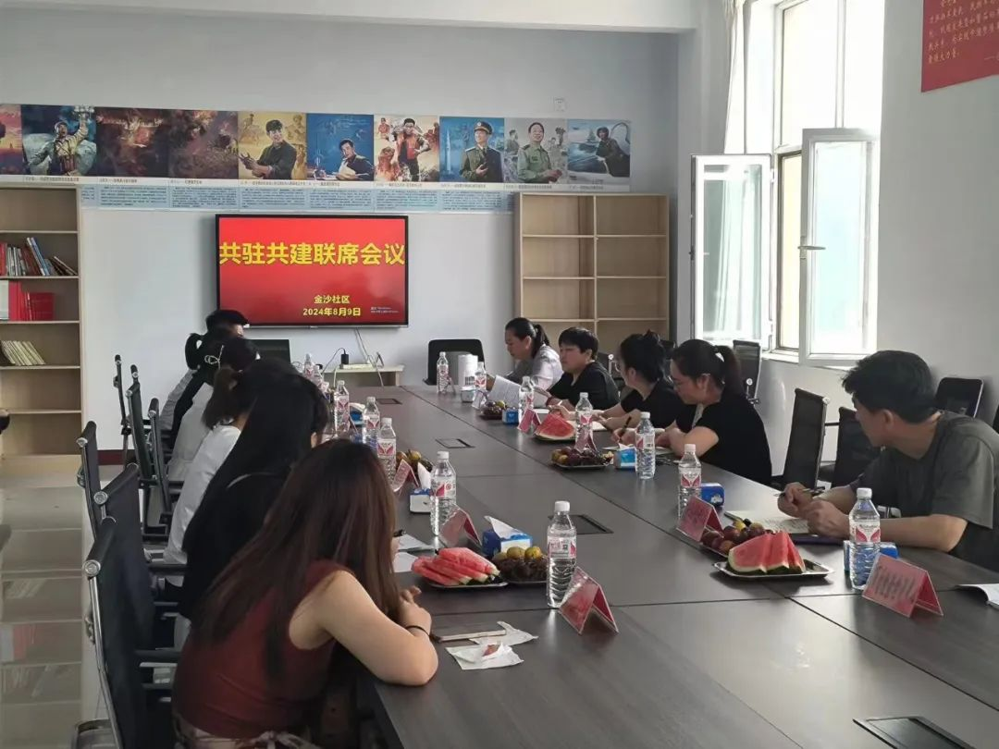
会议由金沙社区党委书记胡萨仁高娃主持，胡萨仁高娃书记向共驻共建单位代表汇报了社区共驻共建活动的开展情况和双报到，双服务和双报告工作开展情况以及2024年的慈善募捐工作。
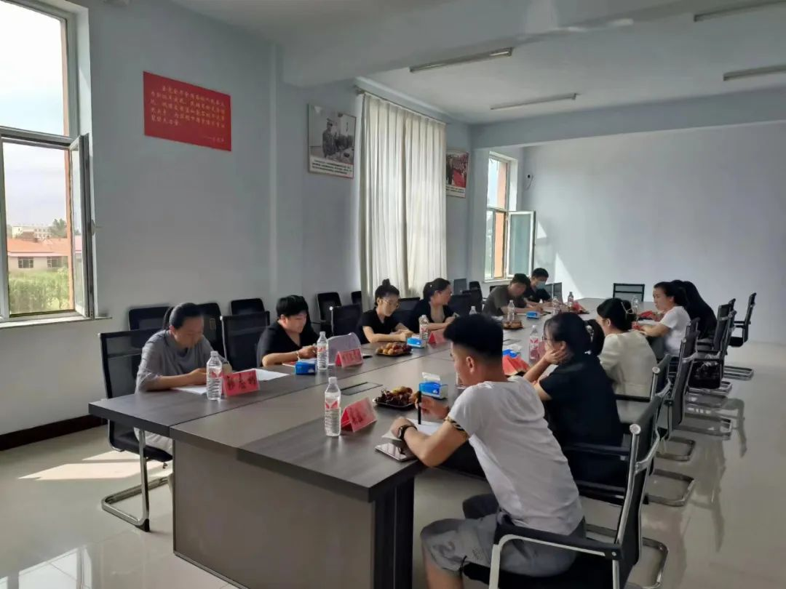
通过共驻共建工作的开展，能进一步把社区党组织建设好，充分发挥了党组织在社区工作中的领导核心作用；优化了社区资源配置，增加了社区资源，使社区更好地服务社区居民，解决他们的实际困难；促进了社区内各单位的合作与交流，形成了共同发展的良好氛围。
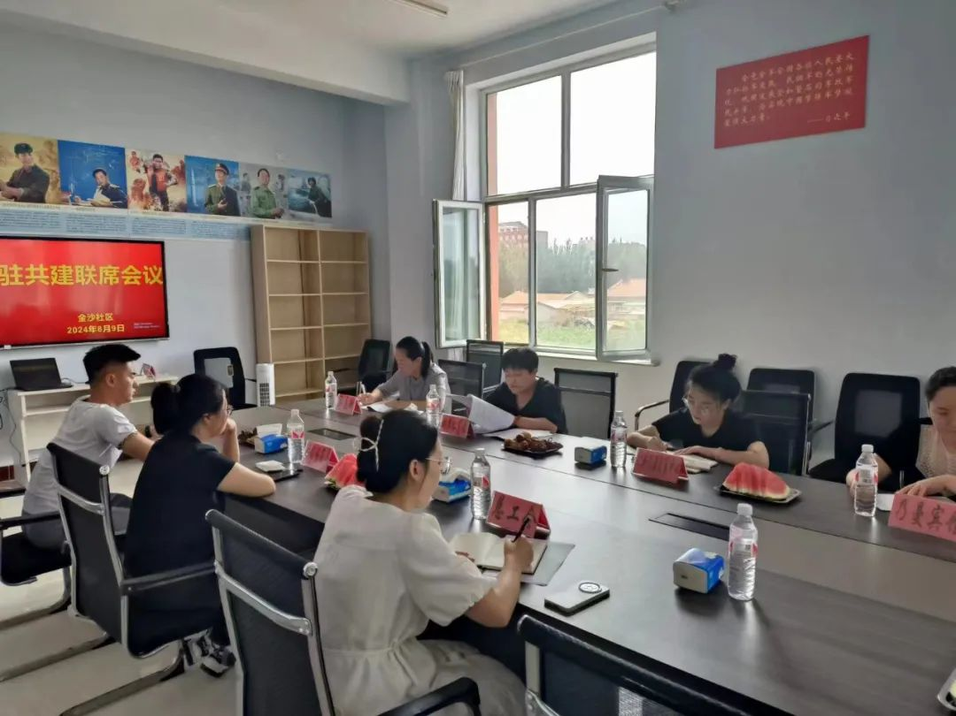
金沙社区在接下来的工作中，以解决社区居民实际困难为中心，丰富共驻共建实践活动，探索新的共驻共建模式，推动社区党建工作的创新发展；加强对社区居民的教育和引导，提升居民的文明素养和社区意识，使居民更加积极地参与到社区建设中来。

